软件测试计划

# 1、软件测试计划简介

为什么要写软件测试计划？一般是主管来写，测试计划是在做完需求分析后，整个测试工作开始之前做的一些准备计划。“5W+1H”记忆，包括一下内容：

目的(why) 测试范围（what） 测试进度安排（when）

测试人员（who） 测试环境（where） 测试方法+测试工具（how） 风险评估

*为啥要提到测试工具呢？原因是：像一些访问量比较大的公司，可能要进行性能测试，那么就需要用到性能测试工具，。

*不同公司可能测试计划样式会有不同。

补充知识点：ut：unt test 单元测试

IT：system integration集成测试

St: system test 系统测试

UAT：用户接受测试，俗称验收测试

# 2、测试范围

## 2.1需要进行功能测试的模块及功能点

重点测试范围（参考需求文档） 不等于测试用例

覆盖测试范围

# 2、2测试优先级及先后顺序

## 2、2、1 测试顺序

按照测试范围，顺序验证重点测试范围以及各个功能点

## 2、2、2 性能测试

性能测试不在本次ST测试范围中

## 2、2、3 安全测试

安全测试不在本次ST测试范围中

# 3、测试策略

## 测试轮次安排

冒烟测试：主要对主业务，主功能流程做验证，以执行结果正确为通过标准，所有冒烟测试案例通过则为冒烟测试通过标准

ST第一轮：覆盖所有案例

ST第二轮：覆盖所有案例，测试完毕后如果留有遗憾或缺陷问题等级数量在允许范围内，则测试结果达标，转入UAT测试，否则进入第三轮，测试准出为关闭缺陷，案例100%执行通过

# 4、测试进度

本项目所需工作量：工作量为测试设计工作量，测试执行和测试总结工作量的总和，以人月或人日记，软件测试工作量应为开发工作量的30%---40%

# 5、测试环境

指服务器环境：分为软件环境和硬件环境

# 6、测试风险管理

根据软件的实际情况，填写测试风险列表，分析本软件测试过程中可能出现的风险并采取相应措施。

测试报告

# 1、项目背景

本测试报告的具体编写目的，指出预期的读者范围（3-4句即可）

## 1、2 参考文献

《xxx需求说明书》《》

《xxxx测试计划》

《xxx系统-缺陷记录》

《xxx系统-测试用例》

# 2、测试基本信息

## 2、1 测试范围

## 2、2测试范围设计思路

eg:

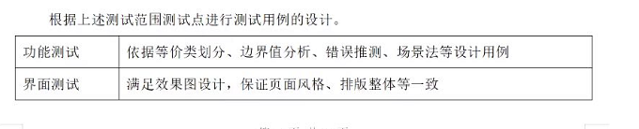

# 3、测试结果及缺陷分析

## 3、1测试执行情况及记录

### 3、3、1 测试组织

项目经理 软件工程师 测试工程师 业务负责人

有多少写多少

### 3、1、2测试时间

实际多长时间

### 3、1、3 冒烟情况

### 3、1、4测试用例统计

## 3、2缺陷的统计与分析

缺陷汇总

缺陷分析

# 4、1测试结论

本项目根据需求及开发人员的反馈意见，覆盖了所有的测试需求及案例，均已在ST环境测试完成，有效案例共**个，执行率** 成功率** 缺陷关闭率** 目前缺陷均已修复并回归关闭，（一二级bug全部修复并关闭，少于4%的三四级bug存在延期，）并已和开发，产品经理进行沟通，遗留的bug不影响用户基本操作

综上所述，xx项目达到st项目测试出口标准，本项目ST测试（通过或不通过）可以进行验收/发布

# 5、交付文档

各种文档交付

浏览器兼容性测试介绍

产生原因：浏览器所使用的内核及所支持的HTML，以及客户端的环境造成的显示效果不能达到理想。常见的网页元素位置混乱，错位

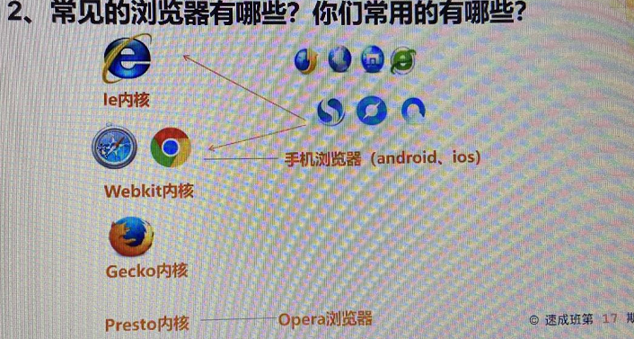常见浏览器：

浏览器兼容性测试应用的场景：

1、用户有需求，指定浏览器，需求变更

2、网站一般都需要做兼容，用户使用量＋内核来看，选取主流浏览器4-5个

一般兼容性测试是怎么来做的？

主要对界面的格式，字体，输入框，下拉框，复选框，按钮等检查；页面显示正常，再在功能中进行检查。

# 常见笔试面试题

1.小众浏览器出现问题，需不需要做兼容性测试？用户反馈在小众浏览器上有问题，一般怎么处理？

看是不是定制化产品，若不是，可给用户建议更换常用浏览器

2、如果一个网站分为前台访问系统，后台管理系统，是否都需要做浏览器兼容性测试？

前台访问系统需要，后台管理系统一般不需要，能用即可。

Git的基本概念和使用

# 1、git是什么？

Git是一个开源的分布式版本控制软件，可以有效，高速的处理从很小到非常大的项目版本管理

Github ：全球最大的面向开源及私有软件项目托管平台，免费注册并免费托管开源代码

Gitlab:与github类似，也是属于第三方git开发产品，不同的是gitlab可以部署在自己的服务器上，代码数据也是可以自己掌握，适合公司内部团队开发。

Git与svn的区别

SVN版本集中管理，所有的代码都在一台服务器上，分支和主线是不一样的URL地址路径

Git分布式管理，去中心化，服务器和每个开发人员，都拥有一个本地管理仓库，分支和主线路径是一致的。 URL地址更好管理

Git比URL更强大，公司普遍都在用

使用git

Tortosisegit----图形化界面操作

主干：一般放稳定的代码

分支：没人或组维护一个分支，等稳定后合并到主线